ОТЧЕТ
о проведении окружной акции социальных проектов:
«Называем чудесами то, что делаем мы сами».

8 августа 2013 г. в Доме ветеранов Железнодорожного округа прошло отчетное мероприятие городской акции социальных проектов: «Называем чудесами то, что делаем мы сами».
Целью акции являлось создание условий для формирования знаний, умений и практических навыков экологически целесообразного поведения и позитивного отношения к проблеме твердых бытовых отходов, мотивация к решению экологической проблемы.
Задачи:
-формирование сознательного отношения к проблеме твердых бытовых отходов;
- каждый добровольческий отряд реализовал социальный проект по использованию ТБО и создали 6 благоустроенных зон отдыха для жителей Железнодорожного округа;
- провели окружное мероприятие на жилмассиве «Стрелка» с использованием вторичного сырья.

На мероприятии присутствовали 6 добровольческих отрядов старшеклассников (100 человек) Железнодорожного округа: Эко-вертикаль, Вишенки, Клин Пипл, Данко, Город Мастеров , Ровесник, представители Центра по работе с молодежью, Администрации Железнодорожного округа, краевого Экологического центра, ветераны.
Были приглашены представители прессы и ТВ.
На мероприятии трудовые отряды Ж/Д округа представляли защиту социальных проектов, которые они разработали и реализовали в августе.
Эко-вертикаль | «Шины не только для машины» | Ребята создали из отработанных шин тигренка и медвежонка. Это символы Хабаровского края. Ребята видят результаты своего труда, применения своих знаний, умений и навыков при вторичном использовании бытовых отходов. Школьников и дошколят интересует символика города и края. Можно проводить мероприятия для того, чтобы жители Авиагородка могли гордиться нашим краем и городом | Создавали поделки 15 человек. Отправлены на выставку в Легкоатлетический манеж 16-18,  Установлены в «Косатке».  Отсмотрели жители микрорайона Авиагородок -200 человек.  Показали мастеркласс на жилмассиве по изготовлению поделок из шин.
Вишенки | «Африка» | Создано из отходов ТБО панно на микрорайоне ДОС 74 и проведены культурно-массовые мероприятия ребятами отряда на микрорайоне | На площадке проведено у панно 2 концерта для жителей микрорайона «Портовая». Охват 100 человек
Клин Пипл | «Говорящие урны» | Отряд разработал современные «говорящие урны» из отходов: ведер из под краски, коробок и т.д. (с рекламой, с призывами, ярко оформленные) и выставил на площади Железнодорожного округа для создания комфортного пребывания на площади людей. | Выставлено дополнительно 5 урн. Пользуются жители микрорайона Карла Маркса и посетители 6 поликлиники. Всего 200 человек. Передано обращение в Администрацию округа с просьбой о помощи в уборке «самого большого и красивого туалета»
Данко | «Сюрприз» | Создание из ТБО нужных вещей в хозяйстве | Поделки для ветеранов в количестве 6 штук вручены.
Город Мастеров | «Оазис» | Создали на микрорайоне п. Горького сбор ТБО и информационно-досуговую зону: выпустили буклеты, провели культурно-массовые мероприятия, создали для людей атмосферу праздника. | Охват микрорайона П. Горького: 300 человек
Ровесник, | «Спортивный креатив» | Проведены спортивные мероприятия на микрорайоне с использованием твердых бытовых отходов. Подготовлен сценарий проведения и создан спортивный инвентарь: мячи из бумаги, биты из пластиковых бутылок, наряды из целлофана и других материалов.… | Подготовкой мероприятия занимался весь отряд. В 2 мероприятиях приняли участие-50 человек.
Штаб «Радуга» |  | Окружное мероприятие «Суперпугало» | 100 человек
В акции приняли участие жители микрорайонов: Авиагородок, поселок, Горько, Портовая, Карла Маркса. |  |  | 956 человек из них 90- члены ТОС округа

Основное направление всех проектов – привлечении внимание жителей округа и жилмассива «Стрелка» к проблеме твердых бытовых отходов.
При проведении акции были привлечены для участия партнеры: Администрация Железнодорожного округа,
Дом ветеранов Железнодорожного округа
СМИ
Краевой экологический Центр
Центр развития образования
«Косатка»
«Спектр»
Родители.
Жители микрорайонов.
ТСЖ.
Роздано 120 листовок с призывами вторичного использования ТБО.
При подготовке мероприятия был проведен социологический опрос среди населения жилмассива «Стрелка» на тему вторичного использования ТБО. Вот результаты опроса:

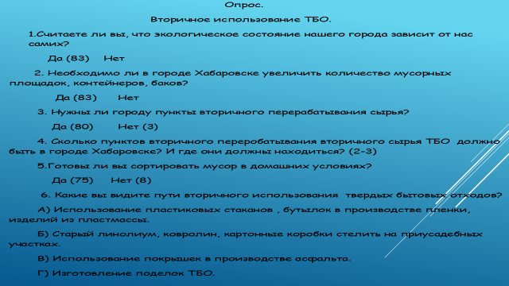
Результаты опроса показали, что жителей микрорайона волнует проблема экологического состояния нашего города.
Все проекты, представленные отрядами, имеют социальную значимость для жителей округа. Отряды награждены дипломами по номинациям.
В конце мероприятия молодежь прошли по жилмассиву «Стрелка» и раздали листовки с призывами к чистоте и вторичному использованию ТБО (120)
За ходом акции снимали ребята детской студии телевидения и подведение итогов «Губерния» Материал был показан по ТВ 8.08 в 19.30

